FOKUSTEMA: TIL DIN FORSKNING

Matcha, det grønne fitness-vidunder!
Berlin, 1.11 2015 Matcha-te er trend! Restauratører i Hamburg, München eller Berlin tryller endda sorbet frem, matcha-budding eller græsgrønne cupcakes. Matcha passer også godt til sportsfolk og folk, der er villige til at ændre på kosten. Hvad kan denne superfood?

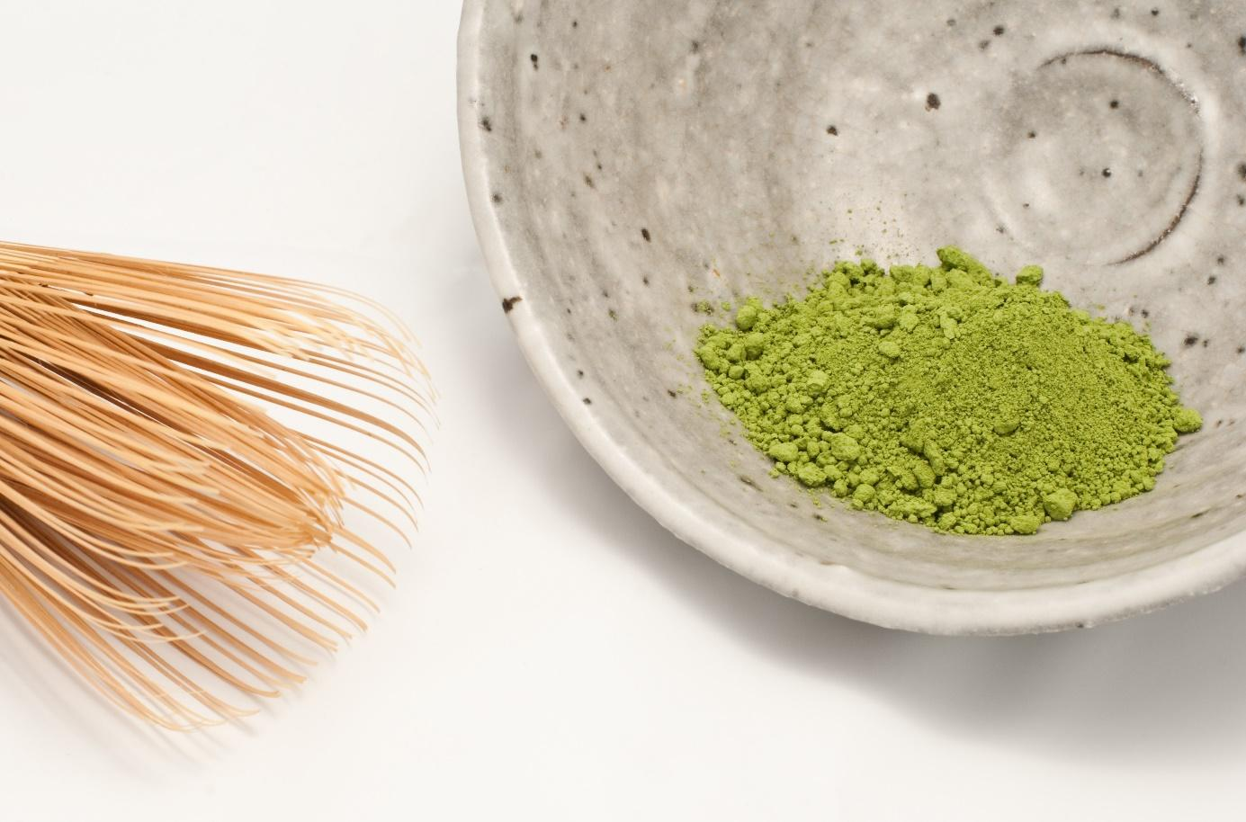

Matcha er malet til et fint grøn te-pulver. Før høsten bliver de unge blade be-skygget, så der kun falder 10 % lys ind. Derigennem bliver bladene tidligt intensivt grønne og er ekstra rige på klorofyl.
Eksperter ved: Klorofyl ligner det menneskelig hæmoglobin. Kroppen kan derigennem let producere det røde blod-pigment. Og det har du brug for, fordi de røde blodlegemer fører ilt og næringsstoffer til dine celler.
Ernæringseksperten Kristin Bothor fra ernæringsportalen nu3.dk udtaler: “Handel med matcha boomer. Forbrugere skal derfor særligt være opmærksomme på kvalitet!” God matcha-pulver identificeres ved den dybe grønne farve. Det lugter kraftigt af te og pulveret skal være jævnt/ensartet. Forsigtig: Hvis man finder større stykker af blade, er kvaliteten ret dårlig.

Unge blade, fint forarbejdet

Matcha-høsten har en lang tradition i Japan: Omhyggeligt bliver de meget unge blade af grøn te-busken høstet, tørret og derefter males de forsigtigt. Derudover bruger man specielle møller af granit til forarbejdningen. Dette beskytter indholdsstofferne og beskytter mod varme.
Ved den dårligere kvalitet af matcha, bliver sorterne produceret hurtigt, teen males rask, og der opstår varme, som ødelægger vitalstofferne. “Så er en te mosgrøn eller brunlig, er det et tegn på dårlig kvalitet,” siger specialisten. Kristin Bothor har selv kontrolleret leverandørerne og dyrkning.

Antioxidanter og næringsstoffer i en power-mix

I forbindelse med fremstillingen af teen bliver pulveret blandet med vand ved hjælp af en fin pensel, skummes op, hvorefter der hældes varmt vand over teen. Effekten svarer tilnærmelsesvis til effekten af kaffe. Matcha indeholder 10 gange flere næringsstoffer og 130 gange flere antioxidanter end konventionel te. Disse celle-beskyttende stoffer opfanger frie radikaler i kroppen.

Næsten ingen kalorier og beskytter maven

Japanske forskere har fundet ud af, at de katekiner teen indeholder fremmer et fedttab. Samtidigt har denne næsten nul kalorier. For at holde teen sund, bør man behandle matcha forsigtigt: Vandet må kun varmes op til 80 grader, og man bør ikke søde teen. Sukker sætter op til 100 kcal ind på kaloriekontoen per glas. Matcha er også elsket til bagning. Eksperten siger, at matcha til at bage med, kan være særligt god i kiks, kager eller brød.

3 spørgsmål til… Ernæringseksperten Kristin Bothor

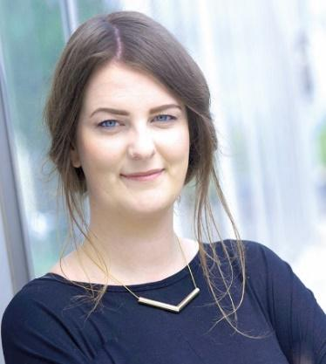
Hvordan genkender man god matcha-te?
Pulveret skal være jævnt fint malet og have en intensiv grøn farve. For at sikre sig at få en god kvalitet, bør man kun handle hos online-forhandlere, man kender og som tilbyder produktrådgivning. Matcha skal lugte af te og må ikke klumpe.

Hvor sund er matcha?
Tilberedningen af matcha er allerede en lille ceremoni, ved hvilken man kan slappe godt af og give sig god tid. Matcha virker opkvikkende, men gør ikke en så nervøs som det ses ved kaffe. Mange mennesker kan bedre fordøje og forarbejde matcha og synes, at den har en længere varende virkning.

Er matcha superfood?
Ja! Matcha er et værdifuldt naturprodukt og opnår højeste værdi af nogle næringsstoffer. Antioxidanten EGCG er omkring 130 gange højere doseret end ved konventionel te. Antioxidanter sørger for, at frie radikaler bliver gjort uskadelige. Derudover indeholder matcha vitaminer, mineralstoffer og fibre i én god blanding.

Pressekontakt:

Michael A. P. Divé
Leder af virksomhedskommunikation
E-mail: michael.dive@nu3.de
Telefon: +49 (0) 30 / 340 443 857

Om nu3 – NÆRINGSSTOFEKSPERTERNE

Nu3 er Europas førende udbyder af intelligent ernæring. I onlineshoppen kan kunderne finde præcis de produkter, som passer til dem og deres livsstil inden for kategorierne vægttab, helsekost/naturprodukter, træning, sundhed og skønhed. nu3-ekspertteamet af ernæring eksperter, idrætsforskere og medicinuddannede leder hele tiden efter innovative produkter til det voksende sortiment med i øjeblikket ca. 6500 produkter. nu3 GmbH har hovedsæde i Berlin og blev grundlagt i 2011. nu3 beskæftiger 230 medarbejdere og er aktiv i 24 lande. http://www.nu3.dk

